**КИЇВСЬКИЙ НАЦІОНАЛЬНИЙ УНІВЕРСИТЕТ**

**імені ТАРАСА ШЕВЧЕНКА**



**ФАКУЛЬТЕТ ІНФОРМАЦІЙНИХ ТЕХНОЛОГІЙ**

**Кафедра прикладних інформаційних систем**

**Звіт до лабораторної роботи №7**

**з курсу**

**«Чисельні методи»**

*студента 3 курсу*

*групи ПП-31*

*спеціальності 122 «Комп'ютерні науки»*

*ОП «Прикладне програмування»*

*Селецького В. Р.*

*Викладач:*

*Жихарєва Ю.І.*

**Київ – 2023**

**Мета:** Здобути практичні навички чисельного розв’язання задачі Коші першого порядку різними методами, проводити оцінку точності отриманих результатів

**Завдання**

**Завдання 1**

Розв’язати задачу Коші 1-го порядку на заданому відрізку. Виконати n=10 кроків.

1) Методом Ейлера, оцінити похибку Методу за правилом Рунге.

2) Методом Рунге-Кутти 4-го порядку, оцінити похибку методу за правилом Рунге.

3) Знайти наближений розв’язок задачі Коші в околі точки х0 шляхом розкладання розв’язку рівняння у степеневий ряд.

4) Методом Адамса-Башфорта. Початкові точки знайти методом розкладання у степеневий ряд.

5) Здійснити перевірку адекватності отриманих результатів порівнявши результати розв’язки різними методами.



**Хід роботи**

Для початку розв’яжемо задачу методом Ейлера і визначимо похибку за правилом Рунге.

Похибка 1,719476

Далі розв’яжемо задачу методом Рунге-Кутти 4-го порядку, оцінимо похибку методу за правилом Рунге.

Похибка 0,000644996

Далі знайдемо наближений розв’язок задачі Коші в околі точки х0 шляхом розкладання розв’язку рівняння у степеневий ряд. Заодно знайдемо чотири перші члени розкладу в степеневий ряд розв’язку y=y(x) задачі Коші: y`=x2 + y, y(0)=1.

Оскільки розклад проводиться в околі точки х=0, то шуканий розв'язок рівняння y=(x) можна записати у вигляді розкладу у ряд Маклорена:

y(0)=1 – за умовою

y’(0) знаходимо підставивши початкові умови в диференціальне рівняння y’=1-x+y, тоді y’(0)=1-0+1=2;

y’’(0) знаходимо продиференціювавши задане рівняння і вирахувавши, що при х=0 - y=0, a y’=2:

y’’ = -1+y’; отже y’’(0) = -1+2 = 1;

Аналогічно шукаємо y’’’(0)

y’’’= y’’, отже y’’’=1.

Підставляємо знайдені величини у формулу

остаточно

Також розв’яжемо методом Адамса-Башфорта. Початкові точки знайти методом розкладання у степеневий ряд.

Далі виконаємо порівняння методів

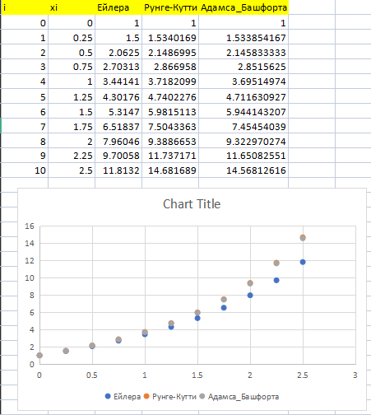

Як бачимо методи Рунге-Кутти і Адамса-Башфорта дають дуже схожі результати, а метод Ейлера найменш точний.

**Висновки**

В результаті виконання даної роботи я здобув практичні навички чисельного розв’язання задачі Коші першого порядку різними методами, провів оцінку точності отриманих результатів

**Контрольні питання:**

1. Дайте означення звичайного диференціального рівняння (ЗДР), загального та частинного розв’язку такого рівняння.

Звичайне диференціальне рівняння це рівняння яке містить шукану функцію однієї змінної та її похідні або диференціали.

2. Дайте означення задачі Коші. Запишіть задачу Коші для ЗДР 1-го порядку.

Сумісне завдання диференціального рівняння та відповідної кількості початкових умов називають задачею Коші.

3. Сформулюйте теорему Коші про існування і єдність розв’язку.

Нехай функція f(x, y) і її частинна похідна fy’(x, y) визначені і неперервні у відкритій області G площини Oxy і точка (x0, y0) є G. Тоді існує єдиний розвязок y=φ(x) рівняння y’=f(x, y), який задовольняє умову φ(x0)=y0

4. Розкрийте суть методики наближеного розв’язування задачі Коші за допомогою розкладу її розв’язку в степеневий ряд.

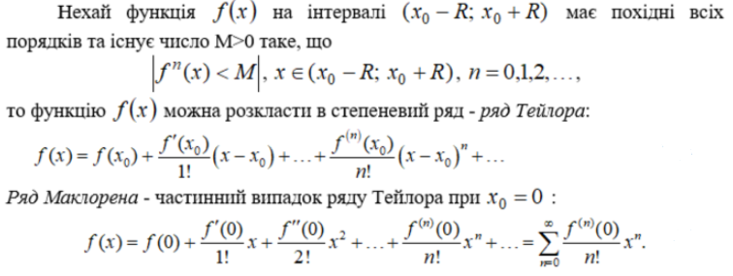

5. Сформулюйте постановку задачі чисельного інтегрування ЗДР та запишіть вихідну формулу для побудови чисельних методів інтегрування ЗДР.

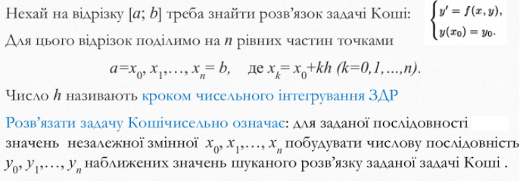

6. Розкрийте суть методу Ейлера, запишіть розрахункові формули методу для ЗДР, дайте геометричну інтерпретацію та назвіть основні характеристики методу.

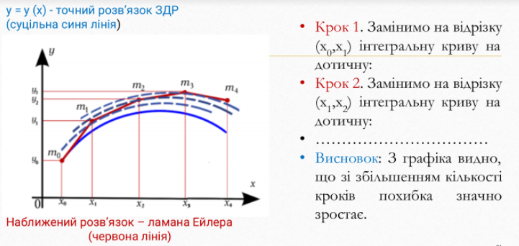

7. Розкрийте суть методу Ейлера-Коші, запишіть розрахункові формули методу для ЗДР, дайте геометричну інтерпретацію та назвіть основні характеристик методу

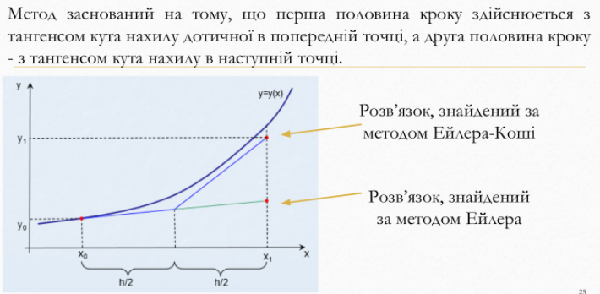

8. Розкрийте суть методу Рунге-Кутти, запишіть розрахункові формули методу для ЗДР та системи ЗДР та назвіть основні характеристик методу

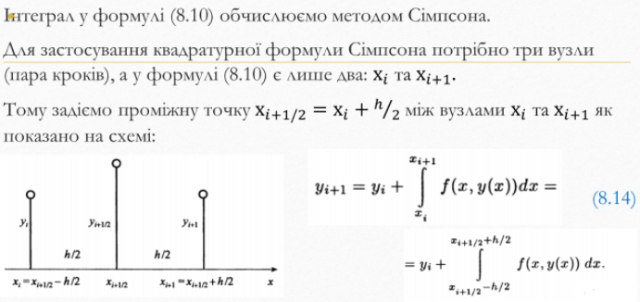

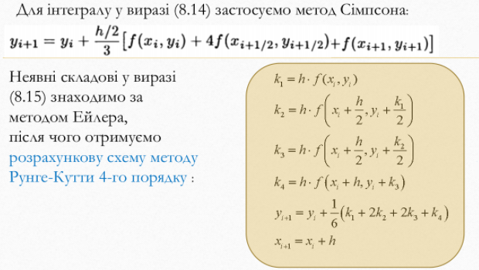

9. Які методи називають однокроковими, а які багатокроковими?

10. Як отримано розрахункову формулу методу Адамса-Башфорта? Порівняйте порівняйте його з методом Рунге-Кутти 4-го порядку.

